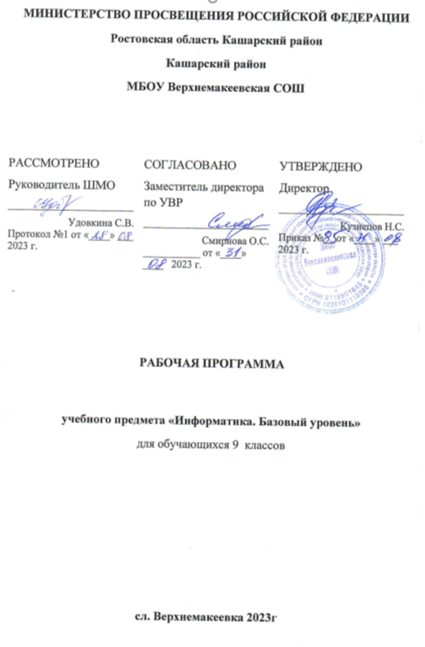

**Пояснительная записка**

Программа разработана на основе Федерального государственного образовательного стандарта основного общего образования (ФГОС ООО) по информатике и ФОП ООО; Программы основного общего образования по информатике (7-9 класс) - авторы Семакина И.Г.,Русаков С.В., Шестакова Л.В. ООО «Издательство Бином. Лаборатория знаний», 2021 г.

**Содержание учебного предмета**

1. **Управление и алгоритмы - 10 часов**

Кибернетика. Кибернетическая модель управления.

Понятие алгоритма и его свойства. Исполнитель алгоритмов: назначение, среда исполнителя система команд исполнителя, режимы работы.

Языки для записи алгоритмов (язык блок-схем, учебный алгоритмический язык). Линейные, ветвящиеся и циклические алгоритмы. Структурная методика алгоритмизации. Вспомогательные алгоритмы. Метод пошаговой детализации.

*Компьютерный практикум*

* Практическая работа №1. Работа с учебным исполнителем: построение линейных алгоритмов.
* Практическая работа №2. Работа с учебным исполнителем алгоритмов: использование вспомогательных алгоритмов.
* Практическая работа №3.Работа с учебным исполнителем алгоритмов: использование разветвляющихся алгоритмов.
* Практическая работа №4.Работа с учебным исполнителем алгоритмов: использование циклических алгоритмов.

1. **Введение в программирование - 18 часов**

Алгоритмы работы с величинами: константы, переменные, понятие типов данных, ввод и вывод данных.

Языки программирования высокого уровня (ЯПВУ), их классификация. Структура программы на языке Паскаль. Представление данных в программе. Правила записи основных операторов: присваивания, ввода, вывода, ветвления, циклов. Структурный тип данных – массив. Способы описания и обработки массивов.

Этапы решения задачи с использованием программирования: постановка, формализация, алгоритмизация, кодирование, отладка, тестирование.

*Компьютерный практикум*

* Практическая работа №5. Программирование на Паскале линейных алгоритмов.
* Практическая работа №6. Разработка программы с использованием оператора ветвления и логических операций.
* Практическая работа №7.Разработка программ c использованием цикла с предусловием.
* Практическая работа№8 "Разработка программ обработки одномерных массивов".
* Практическая работа №9. "Разработка программы поиска числа в случайно

сформированном массиве"

* Практическая работа №10.Составление программы на Паскале сортировки массива.

1. **Информационные технологии и общество Информационные угрозы. Как противостоять? - 5 часа**

Предыстория информационных технологий. История ЭВМ и ИКТ. Понятие информационных ресурсов. Информационные ресурсы современного общества. Понятие об информационном обществе. Проблемы безопасности информации, этические и правовые нормы в информационной сфере.

Информационные угрозы: противоправный контент. Виды противоправного контента (экстремистский, террористический, наркотический, суицидальный). Что делать, если столкнулся с противоправным контентом или вербовщиком?

Мошенничество в сети Интернет. Защита от различных видов цифрового мошенничества. Создание надежного пароля.

Ложная информация в сети Интернет, опасность фейков. Признаки фейка. Использование критического мышления для проверки подлинности информации.

Медиаграмотность в цифровом мире.

Итоговое тестирование по курсу 9 класса (задания из ОГЭ по информатике) – **1 час**

**Тематическое планирование**

|  |  |  |
| --- | --- | --- |
| № п/п | Темы программы | Количество часов |
| 1 | Управление и алгоритмы | 10 |
| 2 | Введение в программирование | 18 |
| 3 | Информационные технологии и обществоИнформационные угрозы. Как противостоять? | 5 |
|  | Итоговое тестирование по курсу 9 класса | 1 |
| Итого | | 34 |

**Планируемые результаты освоения учебного предмета**

При изучении курса «Информатика» в 9 классе в соответствии с требованиями ФГОС формируются следующие **личностные результаты**:

1. Формирование целостного мировоззрения, соответствующего современному уровню развития науки и общественной практики.

Тема «Предыстория информатики»: раскрывается история открытий и изобретений средств и методов хранения, передачи и обработки информации до создания ЭВМ.

Тема «История ЭВМ», «История программного обеспечения и ИКТ».

Дополнение «История языков программирования» посвящены современному этапу развития информатики и ее перспективам.

2. Формирование коммуникативной компетентности вв общении и сотрудничестве со сверстниками и взрослыми в процессе образовательной, общественно-полезной, учебно-исследовательской, творческой деятельности.

3. Формирование ценности здорового и безопасного образа жизни.

4.Проявлять способность к адаптации, самостоятельность и инициативность в медиасреде.

5.Руководствоваться моральными нормами и ценностями в своем поведении в медиасреде.

6.Применять социальные навыки общения в интернет-пространстве.

7.Проявлять культуру поведения в интернет-пространстве при онлайн-взаимодействиях.

8.Использовать возможности сети Интернет для самообразования, саморазвития и личностного самоопределения.

9.Применять на практике права и обязанности пользователя сети Интернет в соответствии с законами Российской Федерации.

При изучении курса «Информатика» в 9 классе в соответствии с требованиями ФГОС формируются следующие **метапредметные результаты:**

1. Умение самостоятельно планировать пути достижения цели, в том числе альтернативные, осознанно выбирать наиболее эффективные способы решения учебных и познавательных задач.

В курсе информатики данная компетенция обеспечивается алгоритмической линией, которая реализована в учебнике для 9 класса в главе 1 «Управление и алгоритмы» и главе 2 «Введение в программирование».

2. Умение оценивать правильность выполнения учебной задачи, собственные возможности ее решения

Раздел 1 «Управление и алгоритмы», раздел 2 «Введение в программирование»

3. Умения определять понятия, создавать обобщения, устанавливать аналогии, классифицировать, устанавливать причинно-следственные связи, строить логическое рассуждение, умозаключение (индуктивное, дедуктивное и по аналогии) и делать выводы

Раздел «Введение в программирование»

4.Применять навыки работы с информацией: подбирать, анализировать, систематизировать и интерпретировать информацию, выбирать форму ее представления.

5.Создавать цифровые тексты и информационные сообщения других видов с учетом назначения информации и ее целевой аудитории.

6.Планировать, организовывать и анализировать собственную деятельность.

7.Взаимодействовать с педагогами и сверстниками, учитывать разные мнения, аргументировать собственную позицию.

8.Организовывать сотрудничество в группе, распределять роли, выполнять свою часть деятельности, анализировать полученные группой результаты.

При изучении курса «Информатика» в 9 классе в соответствии с требованиями ФГОС формируются следующие **предметные результаты:**

• освоение основных понятий и методов информатики;

• освоение основных конструкций процедурного языка програм­мирования;

• освоение методики решения задач по составлению типового на­бора учебных алгоритмов: использование основных алгоритмических конструкций для построения алгоритма, проверка его правильности путём тестирования и/или анализа хода выполнения, нахождение и исправление типовых ошибок с использованием современных про­граммных средств;

• умение анализировать систему команд формального исполните­ля для определения возможности или невозможности решения с их помощью задач заданного класса;

• оценивание числовых параметров информационных процессов (объёма памяти, необходимого для хранения информации, скорости обработки и передачи информации и пр.);

• вычисление логических выражений, записанных на изучаемом языке программирования; построение таблиц истинности и упроще­ние сложных высказываний с помощью законов алгебры логики;

• характеризовать значение и особенности медиасреды современного человека;

• критически оценивать информацию, полученную из медиасреды;

• оценивать положительные и отрицательные стороны сети Интернет как части медиасреды;

• аргументировать правила безопасного поведения в цифровой среде;

• осуществлять защиту своих персональных данных;

• распознавать цифровые угрозы (агрессию, фейки, мошенничество, противоправный контент) и противодействовать им в практической деятельности в цифровой среде;

• оценивать безопасность контента в сети Интернет;

•использовать графы и деревья для моделирования сетевой и иерархической структуры, найдя самый быстрый путь в графе.

**Календарно-тематическое планирование**

Рабочая программа предусматривает обучение по предмету «Информатика» в 9 классе в объеме 34 часа.В соответствии с годовым календарным графиком школы, расписанием занятий, календарно-тематическим планированием 34 часа в год.

|  |  |  |  |  |  |
| --- | --- | --- | --- | --- | --- |
| № п/п | Дата | | | Тема урока | Дом.задание |
| По плану | Факти-  чески | |  |  |
| **Тема 1. Управление и алгоритмы – 10 часов** | | | | | |
| 1 | 7.09.2023 |  | Техника безопасности на уроках информатики.Кибернетическая модель управления. Управление без обратной связи и с обратной  связью | | §1-2 |
| 2 | 14.09.2023 |  | Понятие алгоритма и его свойства. Исполнитель алгоритмов: назначение,  среда, система команд, режимы работы | | §3 |
| 3 | 21.09.2023 |  | Графический учебный исполнитель. Практическая работа №1 "Работа с учебным исполнителем: построение линейных алгоритмов | | §4 |
| 4 | 28.09.2023 |  | Вспомогательные алгоритмы. Метод последовательной детализации и сборочный метод | | §5 |
| 5 | 5.10.2023 |  | Практическая работа №2:"Работа с учебным исполнителем алгоритмов:  Использование вспомогательных алгоритмов" | | Повт. §4-5 |
| 6 | 12.10.2023 |  | Язык блок-схем. Использование циклов с предусловием | | §6 |
| 7 | 19.10.2023 |  | Разработка циклических алгоритмов | | §6 |
| 8 | 26.10.2023 |  | Практическая работа №3:"Ветвления. Использование двухшаговой детализации" | | §7 |
| 9 | 9.11.2023 |  | Практическая работа №4."Работа с учебным исполнителем алгоритмов: использование циклических алгоритмов". | | Повт. §1-7 |
| 10 | 16.11.2023 |  | Контрольная работа №1 по теме «Управление и  алгоритмы» | | Повт. §1-7 |
| **Тема 2. Введение в программирование – 18 часов** | | | | | |
| 11 | 23.11.2023 |  | Понятие о программировании. Алгоритмы работы с величинами: константы, переменные, основные типы, присваивание, ввод и вывод данных. | | §8-9 |
| 12 | 30.11.2023 |  | Линейные вычислительные алгоритмы | | §10 |
| 13 | 7.12.2023 |  | Построение блок-схем  линейных вычислительных  алгоритмов (на учебной  программе) | | Повт. §10 |
| 14 | 14.12.2023 |  | Возникновение и назначение языка Паскаль. Структуры программы на языке Паскаль. Операторы ввода, вывода, присваивания | | §11 |
| 15 | 21.12.2023 |  | Работа с готовыми программами на языке  Паскаль: отладка, выполнение, тестирование.  Практическая работа№5 "Программирование на Паскале линейных алгоритмов | | Повт. §10-11 |
| 16 | 28.12.2023 |  | Оператор ветвления. Логические операции на Паскале. | | §12,13 |
| 17 | 11.01.2024 |  | Практическая работа №6 "Разработка программы на языке Паскаль с  использованием оператора ветвления и логических операций" | | §14, повт. §13 |
| 18 | 18.01.2024 |  | Циклы на языке Паскаль | | §15 |
| 19 | 25.01.2024 |  | Практическая работа №7 "Разработка программ c использованием цикла  с предусловием". | | Повт. §15 |
| 20 | 1.02.2024 |  | Сочетание циклов и ветвлений. Алгоритм  Евклида. | | §16 |
| 21 | 8.02.2024 |  | Одномерные массивы в Паскале | | §17 |
| 22 | 15.02.2024 |  | Практическая работа№8 "Разработка программ обработки одномерных массивов". | | §18 |
| 23 | 22.02.2024 |  | Понятие случайного числа. Датчик случайных чисел в Паскале. Поиск чисел в массиве. | | §19 |
| 24 | 29.02.2024 |  | Практическая работа№9"Разработка программы поиска числа в случайно  сформированном массиве" | | §19 |
| 25 | 7.03.2024 |  | Составление программы на Паскале поиска минимального и максимального элементов. | | §20 |
| 26 | 14.03.2024 |  | Сортировка массива. Практическая работа№10  "Составление программы на  Паскале сортировки массива" | | §21 |
| 27 | 21.03.2024 |  | Программирование. Граф. Весовая матрица графа. Длина пути между вершинами графа. | | §8-21 |
| 28 | 4.04.2024 |  | Программирование. Дерево. Варианты перебора с помощью дерева. | | Повт. §8-21 |
| **Тема 3. «Информационные технологии и общество» - 6 часа** | | | | | |
| 29 | 11.04.2024 |  | История ЭВМ, программного  обеспечения и ИКТ. Противоправный контент в сети Интернет. | | §22-24 |
| 30 | 18.04.2024 |  | Социальная информатика. Как не стать жертвой интернет-мошенника? | | §25-26 |
| 31 | 25.04.2024 |  | Информационная безопасность .Как критическое мышление позволяет бороться с фейками. | | §27 |
| 32 | 2.05.2024 |  | Итоговое тестирование по курсу 9 класса | |  |
| 33 | 16.05.2024 |  | Медиаграмотность в цифровом мире. | | Повт. §8-21 |
| 34 | 23.05.2024 |  | Повторение по теме: "Программирование" | |  |
| **Итого: 34 часа** | | | | | |

**Учебно-методическое обеспечение образовательного процесса.**

В состав учебно-методического комплекта по информатике для 9 класса И.Г. Семакина, Л.А. Залогова, С.В. Русаковой, Л.В. Шестаковой  входят:

* Учебник  «Информатика» для 9 класса. Авторы:Семакин И.Г., Залогова Л.А., Русаков С.В., Шестакова Л.В.  — М.: БИНОМ. Лаборатория знаний, 2020.
* Задачник-практикум (в 2 томах) под редакцией И.Г.Семакина, Е.К.Хеннера. Издательство БИНОМ. Лаборатория знаний. 2021
* Методическое пособие для учителя (авторы: Семакин И.Г., Шеина Т.Ю.). Издательство БИНОМ. Лаборатория знаний, 2021
* Комплект цифровых образовательных ресурсов (далее ЦОР), помещенный в Единую коллекцию ЦОР ([http://school-collection.edu.ru/](https://www.google.com/url?q=http://school-collection.edu.ru/&sa=D&ust=1564398910714000)).
* Сайт методической поддержки УМК- http://metodist.lbz.ru/authors/informatika/2